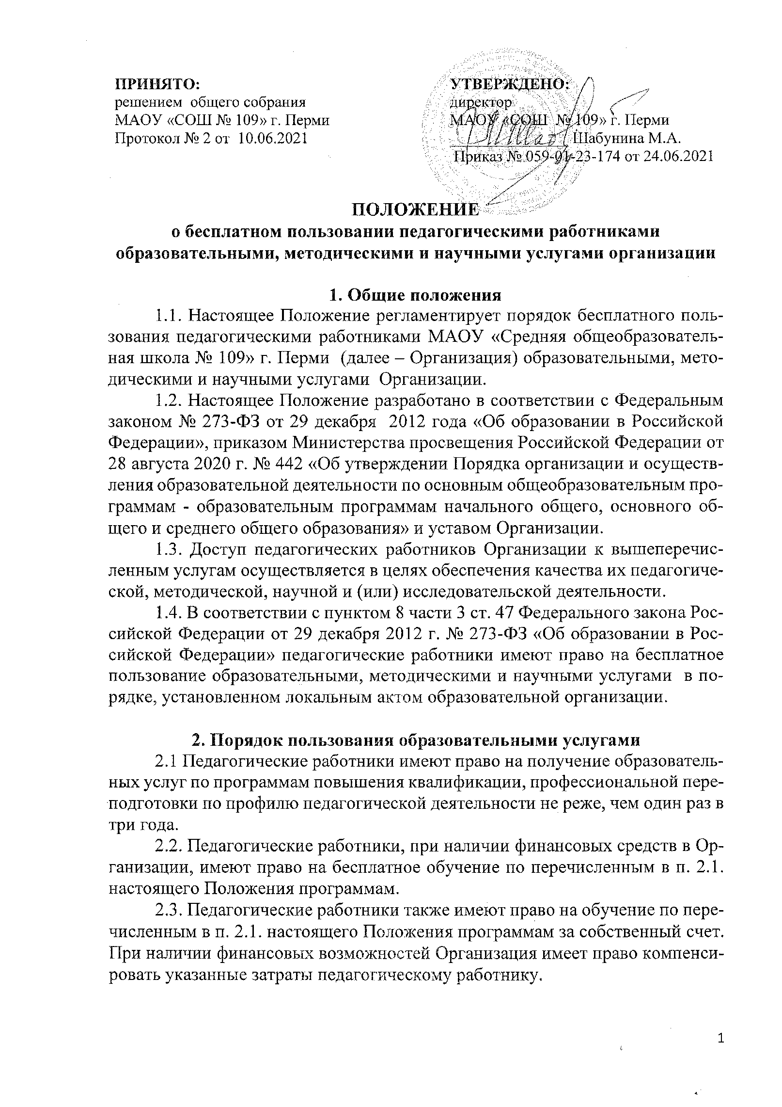
2.4. Документы, подтверждающие получение педагогическим работником образовательных услуг по программам повышения квалификации, профессиональной переподготовки принимаются в учет Организацией при принятии решения об аттестации педагогических работников и при планировании повышения квалификации педагогических работников.
2.5. Получение образовательных услуг по программам повышения квалификации, профессиональной переподготовки по профилю педагогической деятельности должно осуществляться только в организациях, имеющих соответствующую лицензию и в соответствии с «Порядком организации и осуществления образовательной деятельности по дополнительным профессиональным программам», утвержденным приказом Министерства образования и науки РФ от 1 июля 2013 г. № 499.
2.6. Организация предоставляет возможность педагогическим работникам заниматься самообразованием, в том числе путем использования имеющихся в Организации материально-технических и информационно-методических ресурсов, доступа к информационно-телекоммуникационным сетям.
2.7. Право на получение образовательных услуг осуществляется также через организацию различных образовательных семинаров, конференций, мастер-классов.

3. Порядок пользования методическими услугами
3.1. Педагогические работники имеют право на бесплатное пользование следующими методическими услугами:
3.1.1. использование методических разработок, имеющихся в методической базе Организации;
3.1.2. проведение методического анализа результативности образовательной деятельности по данным различных измерений качества образования;
3.1.3. помощь в разработке учебно-методической и иной документации, необходимой для осуществления профессиональной деятельности;
3.1.4. помощь в освоении и разработке инновационных программ и технологий;
3.1.5. участие в конференциях, проблемных и тематических семинарах, методических объединениях (в том числе городских), творческих лабораториях, групповых и индивидуальных консультациях, педагогических чтениях, мастер-классах, других формах методической работы;
3.1.6. получение методической помощи в осуществлении экспериментальной и инновационной деятельности.
3.2. Организации предоставляет возможность пользования методическими услугами через деятельность соответствующих методических объединений.
3.3. Организационно право на бесплатное пользование педагогическими работниками методическими услугами обеспечивается заместителем руководителя по учебно-воспитательной работе и председателями методических объединений Организации.

4. Порядок пользования научными услугами
4.1. Педагогические работники имеют право на получение бесплатных научных услуг и консультаций привлеченных научных работников, экспертов по вопросам:
4.1.1. участия в разработке Программ развития Организации, проектной деятельности разного уровня;
4.1.2. подготовки документов для участия в различных конкурсах, конференциях;
4.1.3. выполнения научных исследований и разработок.
4.2. Педагогические работники имеют право на публикацию собственных научных и иных материалов в сборниках материалов научных и иных конференций (семинаров).

5. Заключительные положения
5.1. Настоящее Положение вступает в силу с момента подписания руководителем Организации соответствующего приказа.
5.2. Настоящее Положение размещается для ознакомления на официальном сайте Организации в десятидневный срок после вступления в силу.
5.3. Срок действия Положения: до внесения изменений.

